南通大学人工智能与计算机学院
课程名称： 计 算 机 数 字 逻 辑
实验名称： 组合逻辑电路设计-综合实验
任课教师： 鲁 松
实验日期： 2024 年 11 月 7 日
学生姓名： 张顾皓 班级： 物联网234 学号： 2330110900

一、实验预习报告

1.实验原理及设计思路说明
数值比较器是能够对两个位数相同的二进制整数进行比较的电路。本实验中实现的比较器电路可以实现两个4位二进制数的大小比较。其功能是：当m>n时，f[2]=1; 当m<n时，f[1]=1; 当m=n时，f[0]=1。

2. 实验电路模型设计
根据电路功能要求设计的电路模型如下图1所示。
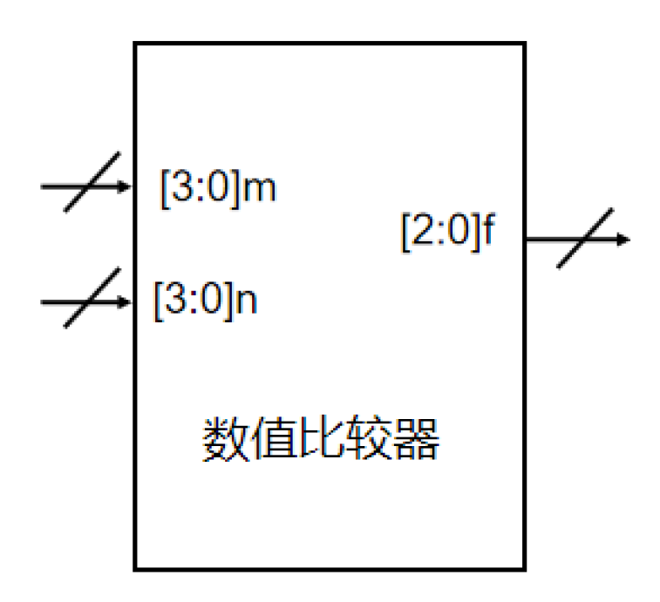
图1 数值比较器电路的电路模型

3. 实验电路设计
本实验要求设计一个具有加法、逻辑与、逻辑或、逻辑异或和数值比较这5项功能的4位二进制多功能运算器。利用拨码开关输入待运算的两个4位二进制数据，并使用按钮选择输出哪一种运算结果。利用led显示运算结果的二进制值，利用数码管显示运算类型。例如：当输入是1100b和0001b时，选择输出加法结果时，则led显示的是1101b，数码管显示字母a（表示当前led显示的是加法运算的结果）
利用Verilog HDL描述该电路，设计代码如下：
1. `timescale 1ns / 1ps|
2. module calc(
3. input [3:0] data1,
4. input [3:0] data2,
5. input [4:0] type,
6. input clk,
7. output reg [4:0] result,
8. output wire [6:0] seg,
9. output reg [3:0] seg_cs
10. );
11. reg [4:0] stored_type = 5'b00000;
12. wire [4:0] judge_result;
13. wire [4:0] operation_result;
14. judge run (.data1(data1), .data2(data2), .result(judge_result));
15. always @(posedge clk) begin
16. if (type != 5'b00000) stored_type <= type;
17. end
18. always @(*) begin
19. case (stored_type)
20. 5'b10000: result = data1 + data2;
21. 5'b01000: result = data1 & data2;
22. 5'b00100: result = data1 | data2;
23. 5'b00010: result = data1 ^ data2;
24. 5'b00001: result = judge_result;
25. default: result = 5'b00000;
26. endcase
27. seg_cs = (stored_type != 5'b00000) ? 4'b0001 : 4'b0000;
28. end
29. SegDisplayCtrl unit (.type(stored_type), .seg(seg));
30. endmodule
31. module judge(
32. input [3:0] data1,
33. input [3:0] data2,
34. output reg [4:0] result
35. );
36. always @(*) begin
37. if (data1 > data2) result = 4'b1000;
38. else if (data1 < data2) result = 4'b0100;
39. else if (data1 == data2) result = 4'b0010;
40. end
41. endmodule
42. module SegDisplayCtrl(
43. input wire [4:0] type,
44. output reg [6:0] seg
45. );
46. always @(*) begin
47. case (type)
48. 5'b10000: seg = 7'b1110111; // a
49. 5'b01000: seg = 7'b0011111; // b
50. 5'b00100: seg = 7'b1001110; // c
51. 5'b00010: seg = 7'b0111101; // d
52. 5'b00001: seg = 7'b1001111; // e
53. default: seg = 7'b0000000;
54. endcase
55. end
56. endmodule
根据电路功能要求，设计如下测试代码：
1. `timescale 1ns / 1ps
2. module calc_tb();
3. reg [3:0] data1;
4. reg [3:0] data2;
5. reg [4:0] type;
6. reg clk;
7. wire [4:0] result;
8. wire [6:0] seg;
9. wire [3:0] seg_cs;
10. calc uut (
11. .data1(data1),
12. .data2(data2),
13. .type(type),
14. .clk(clk),
15. .result(result),
16. .seg(seg),
17. .seg_cs(seg_cs)
18. );
19. initial begin
20. clk = 0;
21. forever #5 clk = ~clk; // Clock signal
22. end
23. initial begin
24. data1 = 4'b0011;
25. data2 = 4'b0101;
26. type = 5'b10000; #10; // Plus
27. type = 5'b01000; #10; // AND
28. type = 5'b00100; #10; // OR
29. type = 5'b00010; #10; // XOR
30. type = 5'b00001; #10; // Judge 1 <
31. data1 = 4'b0101;
32. data2 = 4'b0011;
33. type = 5'b00001; #10; // Judge 2 >
34. data1 = 4'b0101;
35. data2 = 4'b0101;
36. type = 5'b00001; #10; // Judge 3 =
37. $stop;
38. end
39. endmodule

4. 实验方法与实验步骤
本实验以EG01实验板卡为FPGA板级验证平台，运用Verilog HDL设计电路，利用Vivado 软件完成设计录入、行为仿真、综合、实现，最后生成bit文件并下载至FPGA进行板级验证。具体实验步骤如下：
（1）设计录入
在Vivado中，新建一个工程，建立设计文件与测试文件。保存文件时，Vivado系统会检查语法等相关错误。如果提示出错，则不通过，需根据系统提示信息检查设计文件与测试文件代码。改正错误后，重新存盘，提交系统自动检测，直到系统提示正确无误后可进入第（2）步仿真调试阶段。
（2）仿真分析
点击Vivado的“Run Simulation”菜单，进行行为仿真。阅读仿真波形，对照电路功能，进行分析，记录输出结果，并给出结论，说明电路设计是否正确合理，功能是否完善。
（3）综合
点击Vivado的“SYNTHESIS->Run Synthesis”菜单，对工程进行综合。
（4）添加管脚约束
根据EG01实验板硬件手册，添加FPGA管脚约束并保存管脚约束文件。
（5）实现
点击Vivado的“IMPLEMENTATION->Run Implementation”菜单，对工程进行设计实现。
（6）生成bit文件
设计实现后，点击“Generate Bitstream ”菜单，生成bit文件。
（7）FPGA下载
bit文件生成后，将EG01实验板卡与计算机连接，打开板卡电源开关后，单击“Open Target”选项，连接目标板卡，单击“Program Device”选项，将bit文件下载至实验板卡。
（8）板级验证
下载成功后，按照设计要求，操作板卡上的输入设备，记录输出结果。对照设计要求，进行分析并给出结论，说明本实验电路设计是否符合要求。

二、实验过程记录

1.新建工程、创建设计文件及仿真文件
（1）打开Vivado 2017.4，新建工程。
（2）创建设计源文件和仿真源文件，录入实验预习阶段设计的代码，并保存。

2.查看电路原理图
设计文件录入后，可以在Vivado中点击“RTL ANALYSIS”，选择“Open Elaborated Design”，查看RTL原理图，如图3所示。
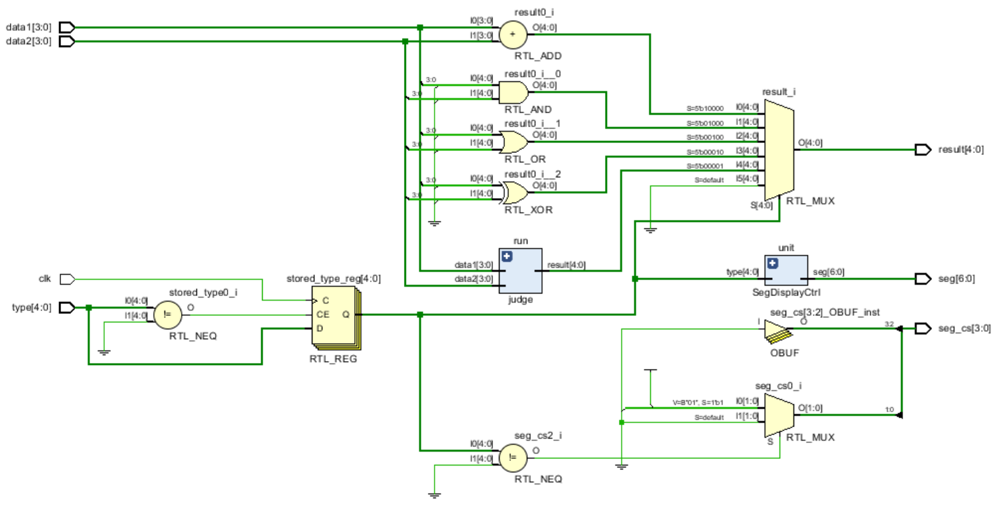
图3 4位二进制多功能运算器RTL原理图

3.仿真调试
在Vivado中单击SIMULATION选项下的“Run Simulation”，在弹出的浮点菜单中，选择“Run Behavioral Simulation”，运行行为仿真。Vivado运行行为仿真程序，显示行为仿真波形，如下图4所示。
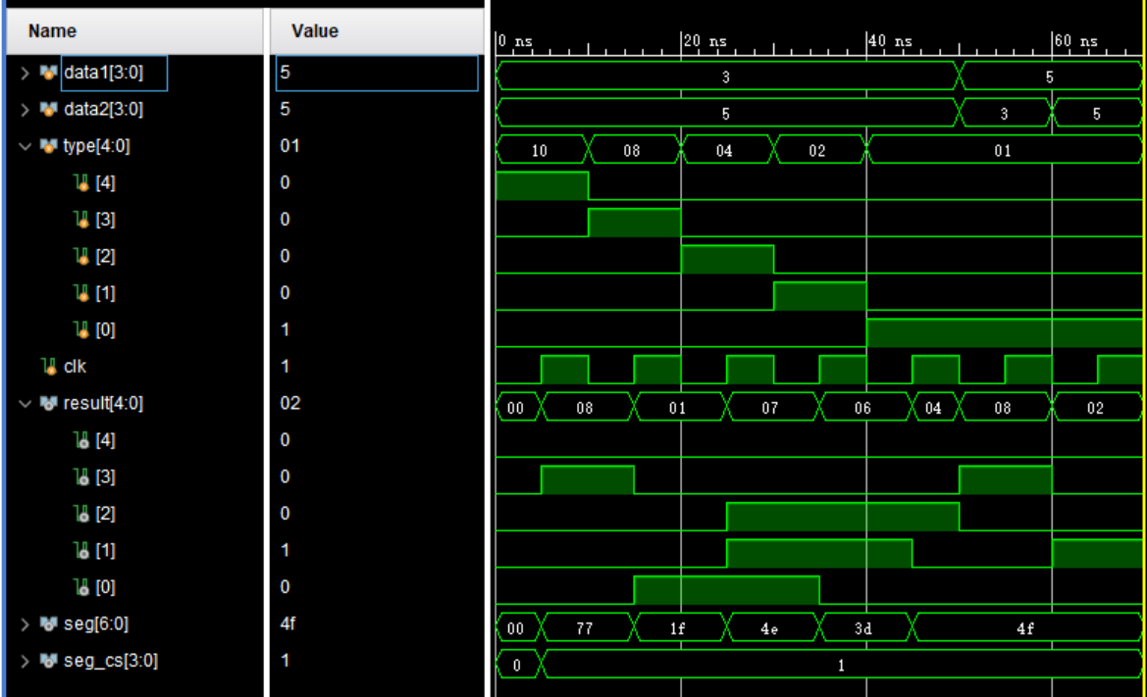
图4 4位二进制多功能运算器仿真结果

对照电路功能的要求，可知，本次实验设计的电路实现了4位二进制多功能运算器的功能。

4.添加引脚约束
按照EG01硬件手册提供的资料，选择输入和输出设备，设置引脚约束。
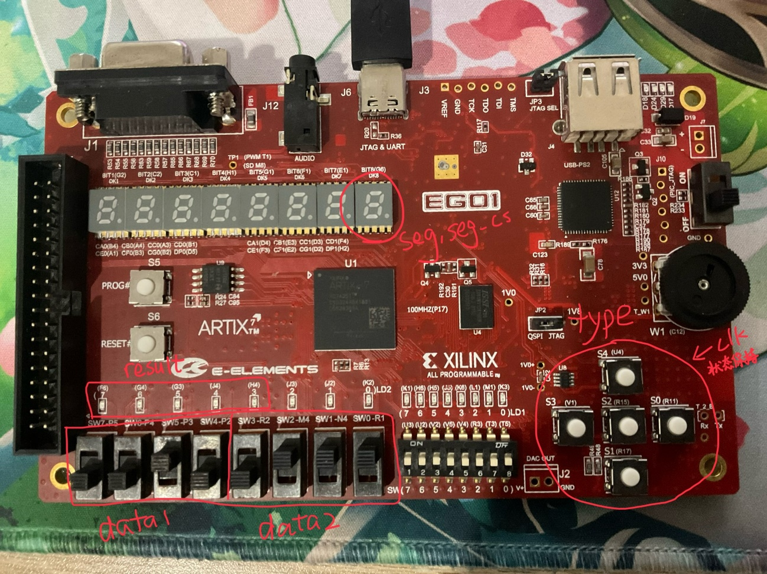
图5 输入输出信号说明
图5中，开关往上拨，表示输入为1；开关往下拨，表示输入为0。输出为1时，LED灯亮；输出为0时，LED灯灭。
引脚约束关系如下：
1. set_property IOSTANDARD LVCMOS33 [get_ports {data1[3]}]
2. set_property IOSTANDARD LVCMOS33 [get_ports {data1[2]}]
3. set_property IOSTANDARD LVCMOS33 [get_ports {data1[1]}]
4. set_property IOSTANDARD LVCMOS33 [get_ports {data1[0]}]
5. set_property IOSTANDARD LVCMOS33 [get_ports {data2[3]}]
6. set_property IOSTANDARD LVCMOS33 [get_ports {data2[2]}]
7. set_property IOSTANDARD LVCMOS33 [get_ports {data2[1]}]
8. set_property IOSTANDARD LVCMOS33 [get_ports {data2[0]}]
9. set_property IOSTANDARD LVCMOS33 [get_ports {result[4]}]
10. set_property IOSTANDARD LVCMOS33 [get_ports {result[3]}]
11. set_property IOSTANDARD LVCMOS33 [get_ports {result[2]}]
12. set_property IOSTANDARD LVCMOS33 [get_ports {result[1]}]
13. set_property IOSTANDARD LVCMOS33 [get_ports {result[0]}]
14. set_property IOSTANDARD LVCMOS33 [get_ports {seg[6]}]
15. set_property IOSTANDARD LVCMOS33 [get_ports {seg[5]}]
16. set_property IOSTANDARD LVCMOS33 [get_ports {seg[4]}]
17. set_property IOSTANDARD LVCMOS33 [get_ports {seg[3]}]
18. set_property IOSTANDARD LVCMOS33 [get_ports {seg[2]}]
19. set_property IOSTANDARD LVCMOS33 [get_ports {seg[1]}]
20. set_property IOSTANDARD LVCMOS33 [get_ports {seg[0]}]
21. set_property IOSTANDARD LVCMOS33 [get_ports {seg_cs[3]}]
22. set_property IOSTANDARD LVCMOS33 [get_ports {seg_cs[2]}]
23. set_property IOSTANDARD LVCMOS33 [get_ports {seg_cs[1]}]
24. set_property IOSTANDARD LVCMOS33 [get_ports {seg_cs[0]}]
25. set_property IOSTANDARD LVCMOS33 [get_ports {type[4]}]
26. set_property IOSTANDARD LVCMOS33 [get_ports {type[3]}]
27. set_property IOSTANDARD LVCMOS33 [get_ports {type[2]}]
28. set_property IOSTANDARD LVCMOS33 [get_ports {type[1]}]
29. set_property IOSTANDARD LVCMOS33 [get_ports {type[0]}]
30. set_property PACKAGE_PIN P5 [get_ports {data1[3]}]
31. set_property PACKAGE_PIN P4 [get_ports {data1[2]}]
32. set_property PACKAGE_PIN P3 [get_ports {data1[1]}]
33. set_property PACKAGE_PIN P2 [get_ports {data1[0]}]
34. set_property PACKAGE_PIN R2 [get_ports {data2[3]}]
35. set_property PACKAGE_PIN M4 [get_ports {data2[2]}]
36. set_property PACKAGE_PIN N4 [get_ports {data2[1]}]
37. set_property PACKAGE_PIN R1 [get_ports {data2[0]}]
38. set_property PACKAGE_PIN F6 [get_ports {result[4]}]
39. set_property PACKAGE_PIN G4 [get_ports {result[3]}]
40. set_property PACKAGE_PIN G3 [get_ports {result[2]}]
41. set_property PACKAGE_PIN J4 [get_ports {result[1]}]
42. set_property PACKAGE_PIN H4 [get_ports {result[0]}]
43. set_property PACKAGE_PIN D4 [get_ports {seg[6]}]
44. set_property PACKAGE_PIN E3 [get_ports {seg[5]}]
45. set_property PACKAGE_PIN D3 [get_ports {seg[4]}]
46. set_property PACKAGE_PIN F4 [get_ports {seg[3]}]
47. set_property PACKAGE_PIN F3 [get_ports {seg[2]}]
48. set_property PACKAGE_PIN E2 [get_ports {seg[1]}]
49. set_property PACKAGE_PIN D2 [get_ports {seg[0]}]
50. set_property PACKAGE_PIN G1 [get_ports {seg_cs[3]}]
51. set_property PACKAGE_PIN F1 [get_ports {seg_cs[2]}]
52. set_property PACKAGE_PIN E1 [get_ports {seg_cs[1]}]
53. set_property PACKAGE_PIN G6 [get_ports {seg_cs[0]}]
54. set_property PACKAGE_PIN U4 [get_ports {type[4]}]
55. set_property PACKAGE_PIN V1 [get_ports {type[3]}]
56. set_property PACKAGE_PIN R15 [get_ports {type[2]}]
57. set_property PACKAGE_PIN R11 [get_ports {type[1]}]
58. set_property PACKAGE_PIN R17 [get_ports {type[0]}]
59. set_property PACKAGE_PIN P17 [get_ports clk]
60. set_property IOSTANDARD LVCMOS33 [get_ports clk]

5.综合、实现并生成bit文件
引脚约束设置完成后，点击“PROGRAM AND DEBUG”选项中的“Generate Bitstream”，在经过综合、实现两个阶段后，可生成bit文件。

6.下载bit文件到FPGA
正确得到bit文件后，将EG01实验板与电脑用板卡包里提供USB数据线进行连接。连接完毕，打开EG01电源开关，可看到电源指示灯点亮。随后，点击“Open Hardware Manager”选择“Auto Connect”，连接EG01。连接成功后，点击“Program Device”将bit文件下载至EG01的FPGA。下载完毕，利用设计时选择的开关输入不同的值，对电路进行测试。测试结果，如下图6所示。
经过EG01实验板的FPGA验证，本实验设计的电路功能符合要求。
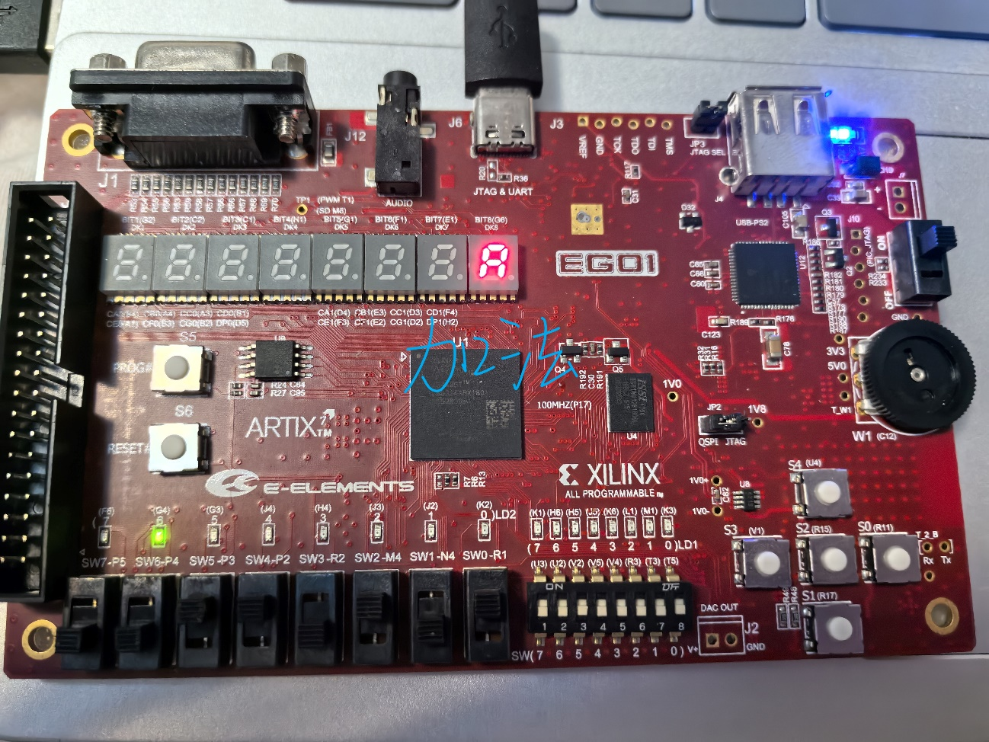
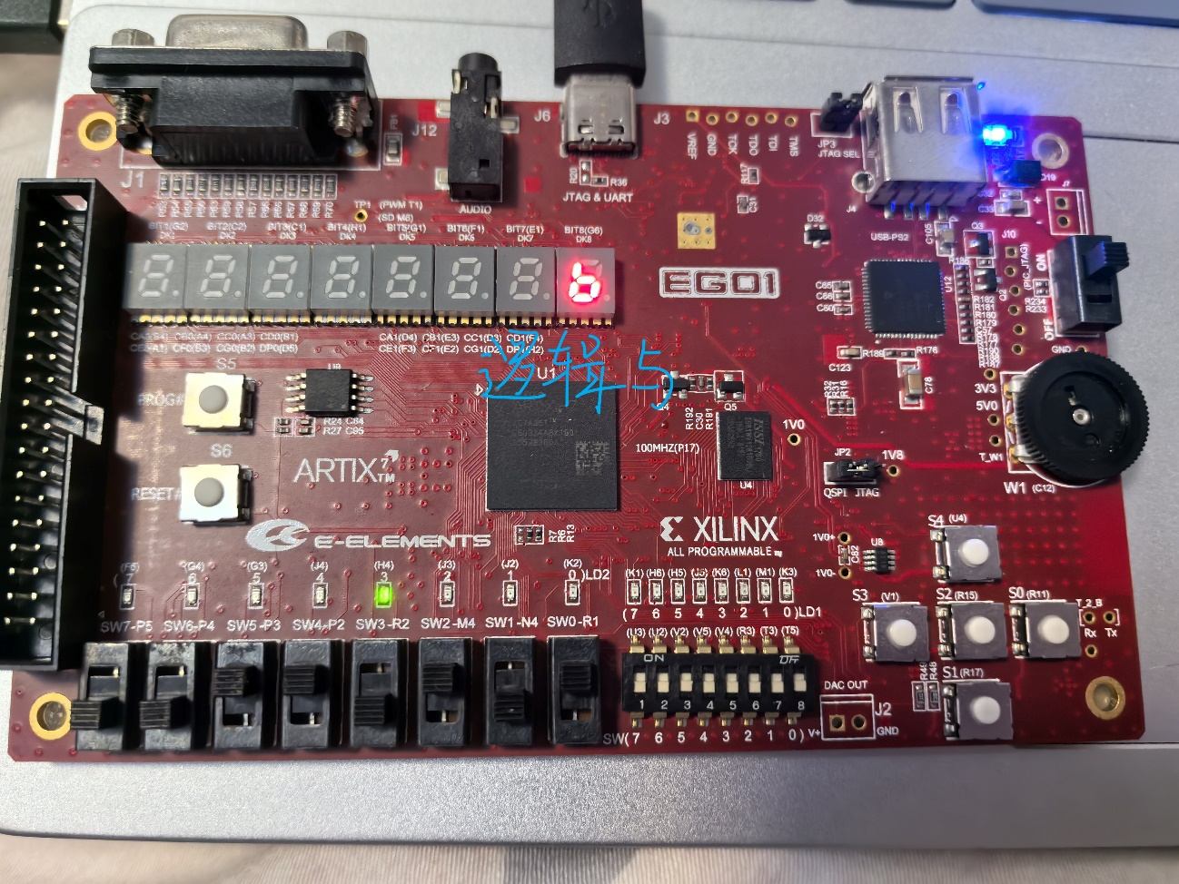
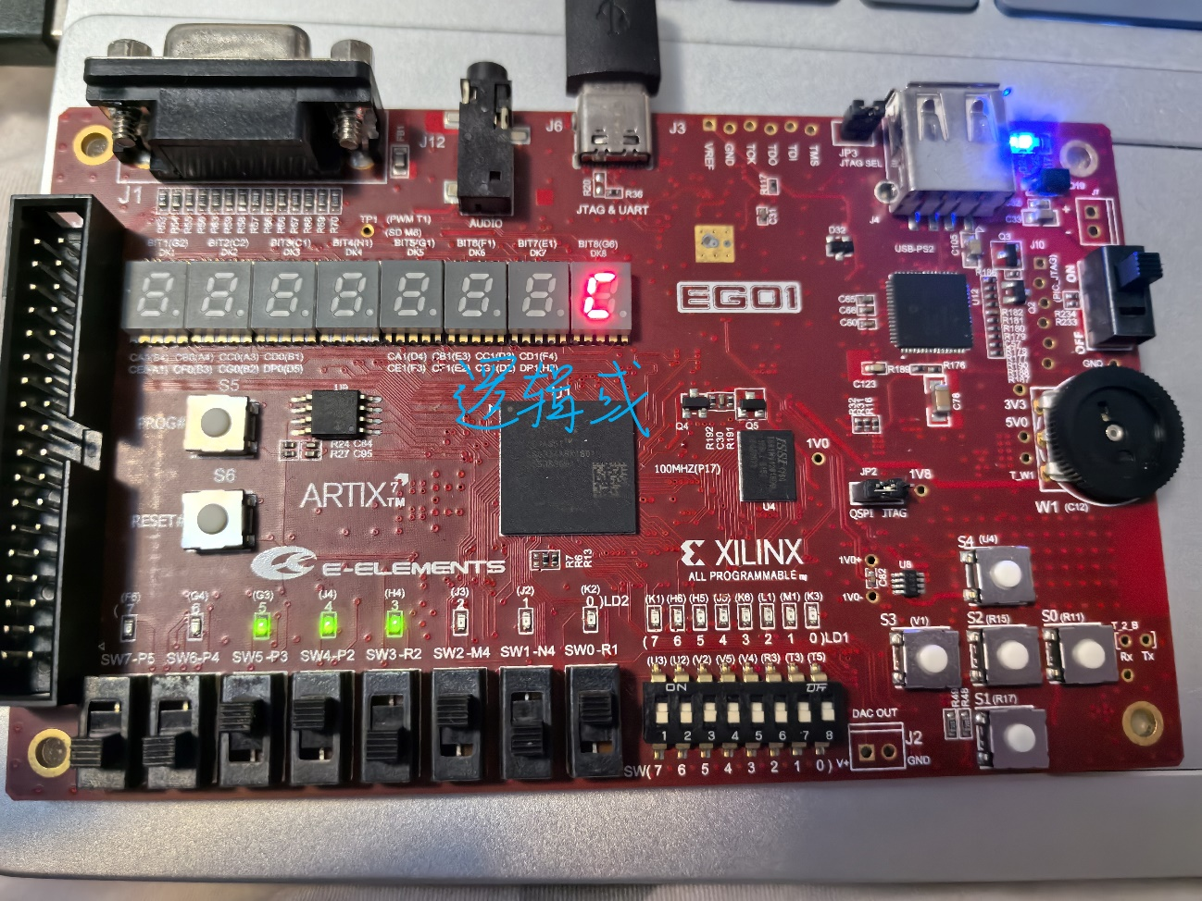
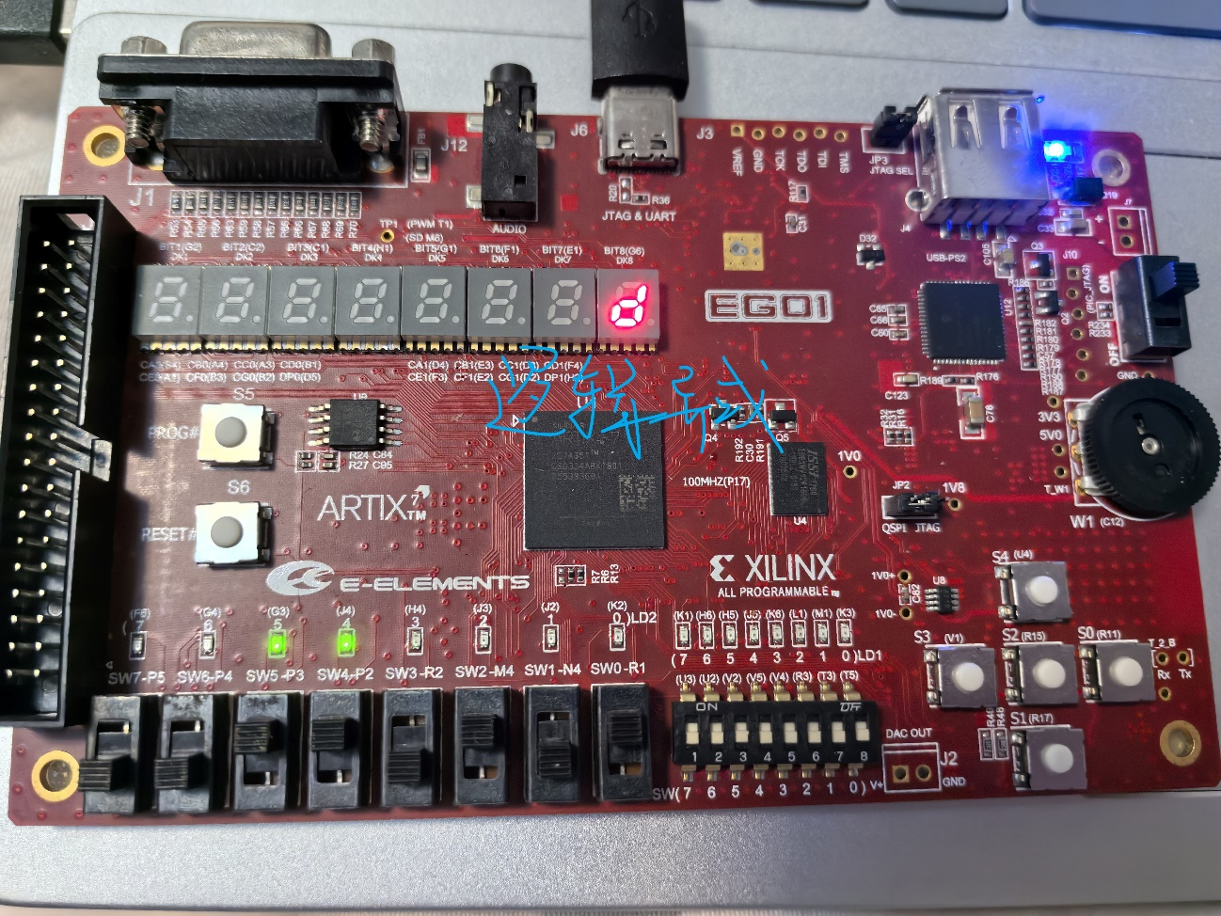
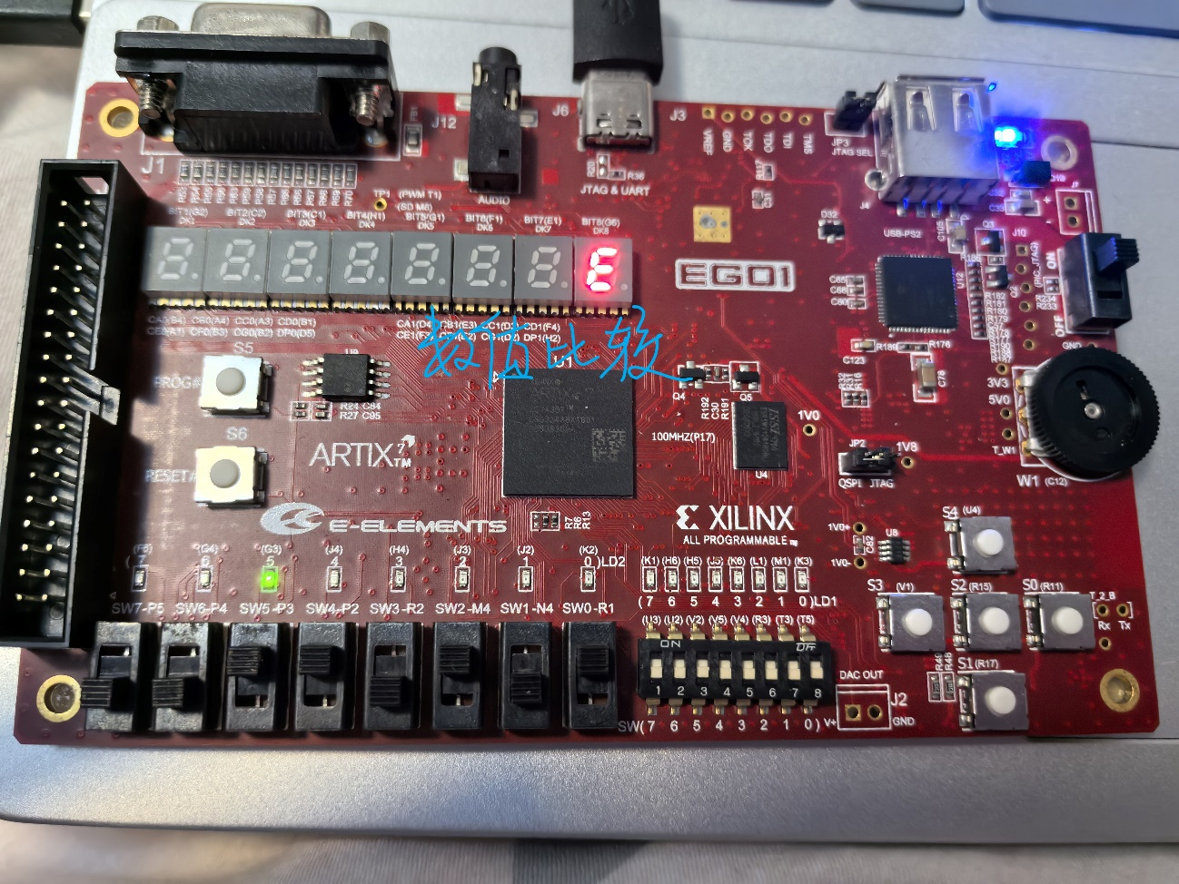
图6 EG01板级验证情况

三、实验总结
本次实验采用Verilog HDL对4位二进制多功能运算器电路进行建模设计，在Vivado软件中完成了仿真测试，并成功通过EG01的FPGA验证。通过分析验证结果，可知该实验电路的功能完全满足设计要求。
通过本次实验，使我熟悉了Vivado软件的使用方法，掌握了利用Vivado软件运用Verilog HDL进行硬件系统设计的基本方法和操作步骤，为今后的学习打下了良好的基础。实验中，用到了理论课上学到的波形图分析的知识，使我进一步理解了这一理论知识，并在实践过程中得以运用。通过FPGA板上验证，使我进一步理解了硬件的工作情况，提高了学习兴趣。

